## Objetivo

Crear una aplicación web que posibilite el registro del préstamo de libros de forma segura y eficiente a todas las familias del centro y a la vez mejore la gestión de las mismas por parte de la secretaría del centro.

## Requerimientos de la aplicación

La aplicación tendrá tres grandes áreas: **Carga de datos, Gestión de los libros y obtención de documentación**.

|  |  |
| --- | --- |
| **Requisitos funcionales** | |
| RF 1 | Carga de datos de materias, cursos y libros al comienzo del curso. En los libros establecer el número de ejemplares de cada uno. |
| RF 2 | Carga de datos del alumnado |
| RF 3 | Modificación y creación de alumnado |
| RF 4 | Gestión del préstamo: libros al alumno, devolución |
| RF 5 | Creación e impresión del contrato de préstamos, registro de la firma |
| RF 6 | Búsquedas avanzadas, con filtros avanzados |
| RF 7 | Listados de libros, prestamos, alumnos |
| RF 8 | Copia de seguridad de todos los datos |
| RF 9 | Exportación de datos para el curso siguiente |

Casos de uso

**Carga de datos**

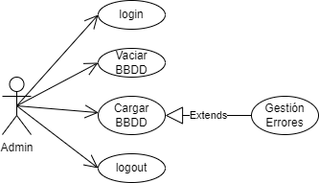

**Gestión alumnos**

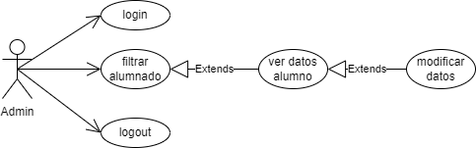

**Gestión prestamos**

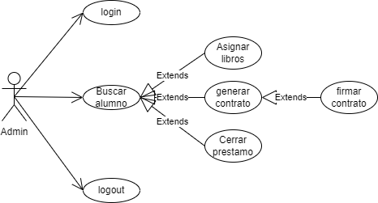

**Gestión listados**

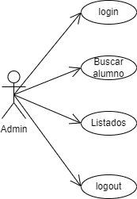

**Preservar los datos**

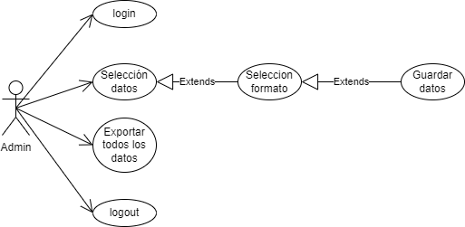

## Descripción de los casos de uso

### Carga de datos

|  |  |
| --- | --- |
| Nombre | **Login** |
| Actores: | Administrador |
| Función: | Da acceso al sistema para poder realizar el resto de acciones. |
| Referencias: | RF - Todos |
|  | |
| Nombre | **Vaciar la BBDD** |
| Actores: | Administrador |
| Función: | Para un correcto funcionamiento la BBDD debe estar vacía de datos, por lo que una vez validado, en este caso se podrá vaciar. |
| Referencias: | RF1 – RF2 |
|  | |
| Nombre | **Cargar la BBDD** |
| Actores: | Administrador |
| Función: | Se cargarán todos los datos necesarios, además del número de ejemplares de cada libro. |
| Referencias: | RF1 – RF2 |
|  | |
| Nombre | **Cargar la BBDD subcaso: Gestion de errores** |
| Actores: | Administrador |
| Función: | Si la carga de datos genera errores, se mostrará un informe y se darán posibles soluciones a los mismos. |
| Referencias: | RF1 – RF2 |
|  | |
| Nombre | **logout** |
| Actores: | Administrador |
| Función: | Salida del sistema. |
| Referencias: | RF Todos |

### Gestión de alumnos

|  |  |
| --- | --- |
| Nombre | **Login** |
| Actores: | Administrador |
| Función: | Da acceso al sistema para poder realizar el resto de acciones. |
| Referencias: | RF - Todos |
|  | |
| Nombre | **Filtrar** |
| Actores: | Administrador |
| Función: | Seleccionar el conjunto de alumnos o alumno sobre el que realizar la modificación, visualización de los datos |
| Referencias: | RF3 |
|  | |
| Nombre | **Filtrar subcaso: Ver datos de alumnos** |
| Actores: | Administrador |
| Función: | Se mostrarán todos los datos del alumno seleccionado incluso los libros asignados. |
| Referencias: | RF3 |
|  | |
| Nombre | **Filtrar subcaso: Modificar datos** |
| Actores: | Administrador |
| Función: | Se podrán cambiar los datos personales del alumno, así como el estado de los libros. NO se podrá cambiar de curso ya que implicaría cambios en la BBDD muy drásticos. |
| Referencias: | RF3 |
|  | |
| Nombre | **logout** |
| Actores: | Administrador |
| Función: | Salida del sistema. |
| Referencias: | RF Todos |

### Gestión de prestamos

|  |  |
| --- | --- |
| Nombre | **Login** |
| Actores: | Administrador |
| Función: | Da acceso al sistema para poder realizar el resto de acciones. |
| Referencias: | RF - Todos |
|  | |
| Nombre | **Buscar alumno** |
| Actores: | Administrador |
| Función: | Seleccionar el conjunto de alumnos o alumno sobre el que realizar la modificación, visualización de los datos |
| Referencias: | RF4 – RF6 |
|  | |
| Nombre | **Buscar alumno subcaso: asignar libros** |
| Actores: | Administrador |
| Función: | Se mostrarán todos los libros del curso y se podrán determinar cuáles se han prestado. |
| Referencias: | RF7 – RF8 |
|  | |
| Nombre | **Buscar alumno subcaso: cerrar préstamos** |
| Actores: | Administrador |
| Función: | Una vez devueltos todos los libros, se cerrará el préstamo para establecer que se tiene derecho al curso siguiente a préstamo |
| Referencias: | RF7 – RF8 |
|  | |
| Nombre | **Buscar alumno subcaso: firmar contrato** |
| Actores: | Administrador |
| Función: | Se podrá imprimir el contrato con el listado de libros y establecer como firmado |
| Referencias: | RF7 – RF8 |
|  | |
| Nombre | **logout** |
| Actores: | Administrador |
| Función: | Salida del sistema. |
| Referencias: | RF Todos |

### Gestión de listados

|  |  |
| --- | --- |
| Nombre | **Login** |
| Actores: | Administrador |
| Función: | Da acceso al sistema para poder realizar el resto de acciones. |
| Referencias: | RF - Todos |
|  | |
| Nombre | **Buscar alumno** |
| Actores: | Administrador |
| Función: | Seleccionar el conjunto de alumnos o alumno sobre el que realizar la modificación, visualización de los datos |
| Referencias: | RF7 – RF8 |
|  | |
| Nombre | **Listados** |
| Actores: | Administrador |
| Función: | Se generarán listados de todo tipo: libros, prestamos, por curso, materias, estado. |
| Referencias: | RF7 – RF8 |
|  | |
| Nombre | **logout** |
| Actores: | Administrador |
| Función: | Salida del sistema. |
| Referencias: | RF Todos |

### Preservar los datos

|  |  |
| --- | --- |
| Nombre | **Login** |
| Actores: | Administrador |
| Función: | Da acceso al sistema para poder realizar el resto de acciones. |
| Referencias: | RF - Todos |
|  | |
| Nombre | **Exportar todos los datos** |
| Actores: | Administrador |
| Función: | Se generará un fichero SQL-92 para preservar los datos. Se dará la posibilidad de exportarlos a csv también. |
| Referencias: | RF9 – RF10 |
|  | |
| Nombre | **Selección de datos** |
| Actores: | Administrador |
| Función: | Se mostrarán todas las tablas para determinar cuáles se van a preservar |
| Referencias: | RF9 – RF10 |
|  | |
| Nombre | **Selección de datos subcaso: Selección de formato** |
| Actores: | Administrador |
| Función: | Se pedirá el formato y sus características para exportar: json, csv, sql-92 |
| Referencias: | RF9 – RF10 |
|  | |
| Nombre | **Selección de datos subcaso: Guardar datos** |
| Actores: | Administrador |
| Función: | Se generará el fichero correspondiente para poder descargar y guardar |
| Referencias: | RF9 – RF10 |
|  | |
| Nombre | **logout** |
| Actores: | Administrador |
| Función: | Salida del sistema. |
| Referencias: | RF Todos |

Diagrama Conceptual

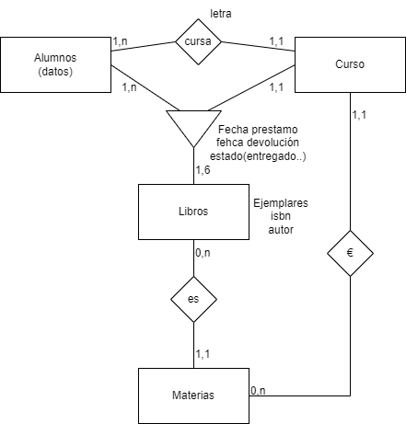

Diagrama de clases (diccionario de datos)

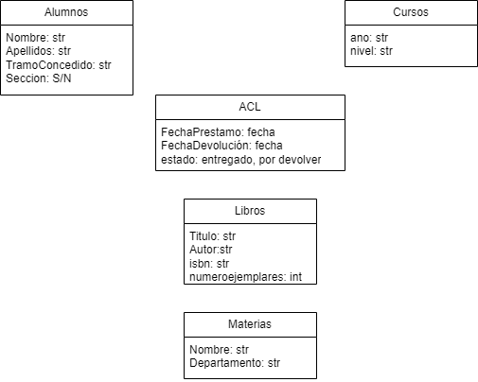

Diagrama de actividades

**Generales**

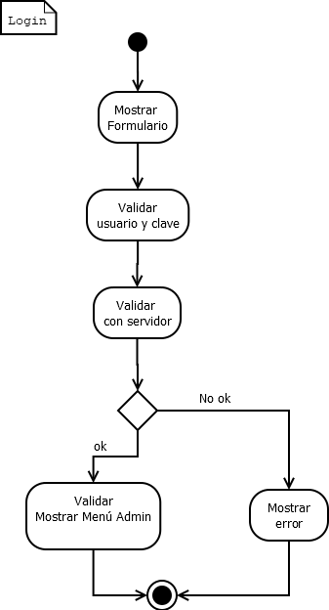 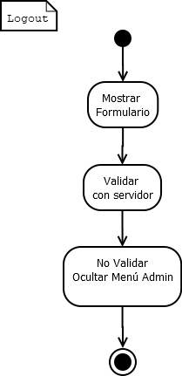

**Carga de datos**

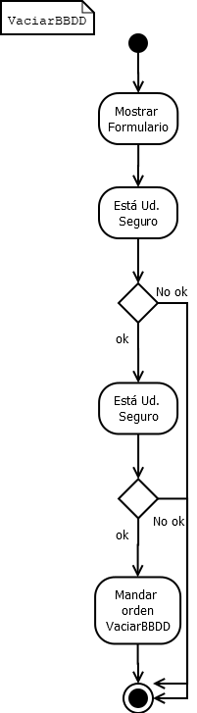 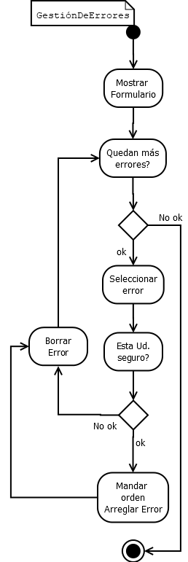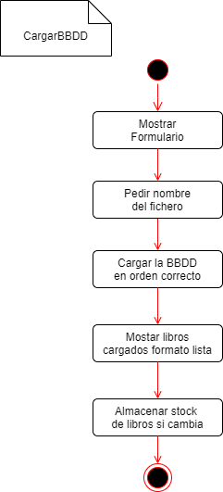

**Gestión de alumnos**

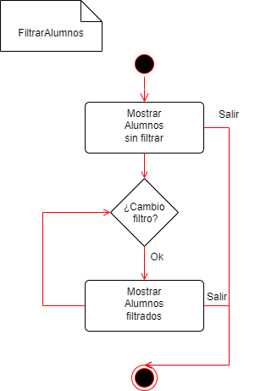 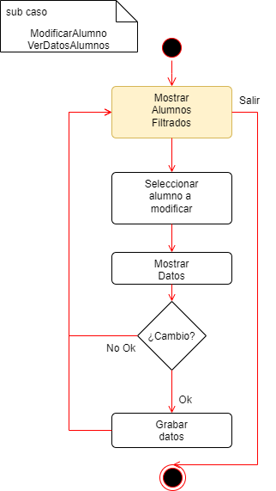

**Gestión de préstamos**

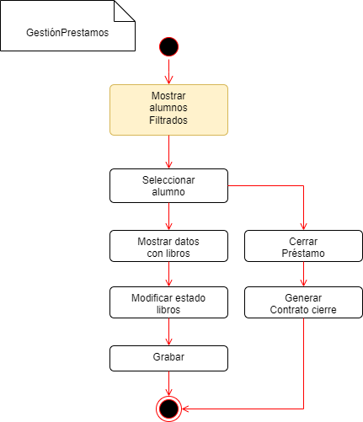

**Gestión de listados**

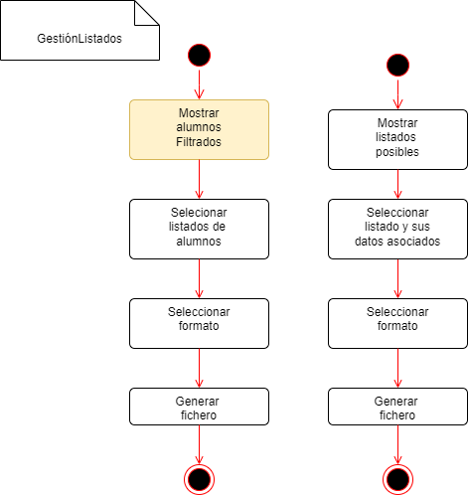

**Preservar datos**

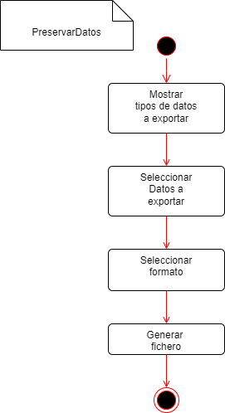

**Esquema Entidad / Relación**

Se ha determinado que no es necesaria una tabla de configuraciones, permitiendo que en diseño se tomen las alternativas más eficientes para este caso (es recomendable que se cree un fichero con los datos de configuración).

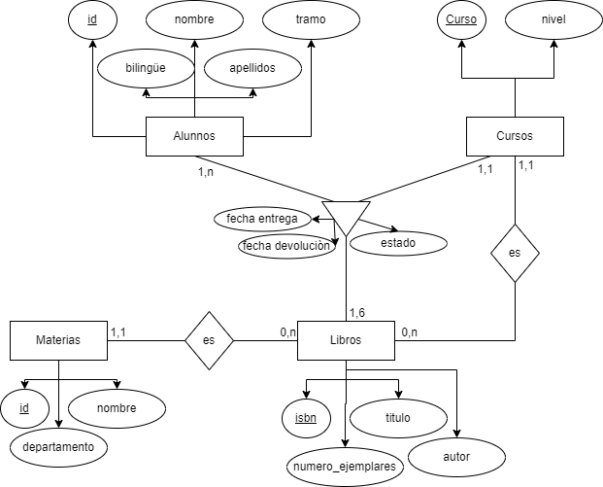

**Modelo relacional y normalización**

Una vez llevada a cabo la normalización, teniendo en cuenta hasta la forma de Boyce-Cood, el resultado es el siguiente:

**Materias**: id, nombre, departamento

**Cursos**: curso, nivel

**Libros**: isbn, titulo, autor, numero_ejemplares, id_materia, id_curso

**Alumnos**: id, nombre, apellidos, tramo (I, II, Ninguno), bilingüe (S/N)

**AlumnosCursosLibros**: isbn, id_alumno, id_curso, fecha_entrega, fecha_devolucion, estado (entregado, por_devolver)

**Diseño físico de la Base de Datos**

|  |  |  |  |  |  |  |  |
| --- | --- | --- | --- | --- | --- | --- | --- |
| **materias** | | | | | | | |
| **Nombre campo** | **Tipo** | **Tamaño** | **PK** | **FK** | **NONULL** | **Valor defecto** | **Observaciones** |
| **id** | **INT** | **11** | **X** |  | **X** |  | **AUTONUMÉRICO** |
| **nombre** | **VARCHAR** | **255** |  |  | **X** |  |  |
| **departamento** | **VARCHAR** | **255** |  |  | **X** |  |  |

|  |  |  |  |  |  |  |  |
| --- | --- | --- | --- | --- | --- | --- | --- |
| **cursos** | | | | | | | |
| **Nombre campo** | **Tipo** | **Tamaño** | **PK** | **FK** | **NONULL** | **Valor defecto** | **Observaciones** |
| **curso** | **VARCHAR** | **20** | **X** |  | **X** |  | **Letra del niev** |
| **nivel** | **VARCHAR** | **20** |  |  | **X** |  | **1ºeso, 2eso….** |

|  |  |  |  |  |  |  |  |
| --- | --- | --- | --- | --- | --- | --- | --- |
| **libros** | | | | | | | |
| **Nombre campo** | **Tipo** | **Tamaño** | **PK** | **FK** | **NONULL** | **Valor defecto** | **Observaciones** |
| **isbn** | **VARCHAR** | **20** | **X** |  | **X** |  | **Validar formato isbn** |
| **titulo** | **VARCHAR** | **255** |  |  | **X** |  |  |
| **autor** | **VARCHAR** | **255** |  |  | **X** |  |  |
| **numero_ejemplares** | **INT** | **5** |  |  | **X** |  |  |
| **id_materia** | **INT** | **11** |  | **X** | **X** |  | **Tabla materias** |
| **id_curso** | **VARCHAR** | **20** |  | **X** | **X** |  | **Tabla cursos** |

|  |  |  |  |  |  |  |  |
| --- | --- | --- | --- | --- | --- | --- | --- |
| **alumnos** | | | | | | | |
| **Nombre campo** | **Tipo** | **Tamaño** | **PK** | **FK** | **NONULL** | **Valor defecto** | **Observaciones** |
| **nie** | **VARCHAR** | **10** | **X** |  | **X** |  | **Número Identificación Escolar** |
| **nombre** | **VARCHAR** | **255** |  |  | **X** |  |  |
| **apellidos** | **VARCHAR** | **255** |  |  | **X** |  |  |
| **tramo** | **VARCHAR** | **1** |  |  | **X** |  | **0, I, II (0 para no beca, tramo I y II)** |
| **bilingue** | **BOOL** |  |  |  | **X** | **False** |  |

|  |  |  |  |  |  |  |  |
| --- | --- | --- | --- | --- | --- | --- | --- |
| **alumnoscursoslibros** | | | | | | | |
| **Nombre campo** | **Tipo** | **Tamaño** | **PK** | **FK** | **NONULL** | **Valor defecto** | **Observaciones** |
| **nie** | **VARCHAR** | **10** | **X** | **X** | **X** |  | **Tabla alumnos** |
| **curso** | **VARCHAR** | **20** | **X** | **X** | **X** |  | **Tabla cursos** |
| **isbn** | **VARCHAR** | **20** | **X** | **X** | **X** |  | **Tabla libros** |
| **fecha_entrega** | **DATE** |  |  |  | **X** | **Hora y día actual** |  |
| **fecha_devolución** | **DATE** |  |  |  | **X** |  |  |
| **estado** | **VARCHAR** |  |  |  |  |  | **P: Prestado, D:Devuelto** |

**Elaboración de una batería de pruebas para detectar errores**

**Evaluación y solución de incidencias**

**Evaluación y seguimiento del proyecto**